МЕЖДУНАРОДНАЯ ОРГАНИЗАЦИЯ «РАБОЧИЙ ФРОНТ»
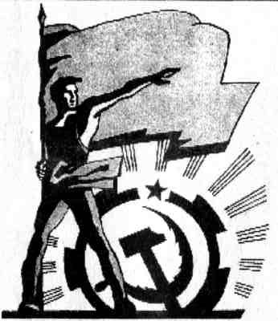
ИНФОРМИРУЕТ
Р А Б О Ч И Й Ф Р О Н Т
Д О Н Б А С С А
ПЕЧАТНЫЙ ОРГАН РАБОЧЕЙ ОРГАНИЗАЦИИ ДНР

Рада утвердила День памяти детей, погибших в результате «российской агрессии» (По мнению упоротых)
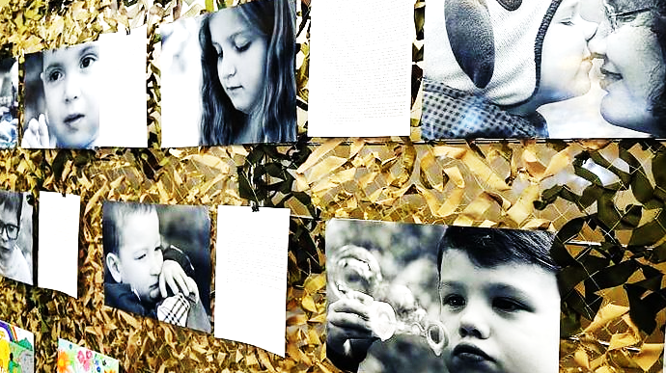
Народные депутаты 1 июня поддержали проект постановления о памяти детей, погибших в результате вооруженной агрессии Российской Федерации против Украины. (никто войны не объявалял).
Постановление поддержали 308 нарде-пов из всех фракций и политических групп, кроме "оппозиционной платформы - За жизнь".-
В пояснительной записке к постанов-лению говорится, что с начала нападе-ния России на Украину (неверно – нападения украинских нацистов на самопровозглашённые республики) на территории Донецкой и Луганской областей погибло более 240 детей, еще 56 пропали без вести, получили ранения и травмы, по данным разных источников, от 167 до более 500 малолетних граждан Украины.
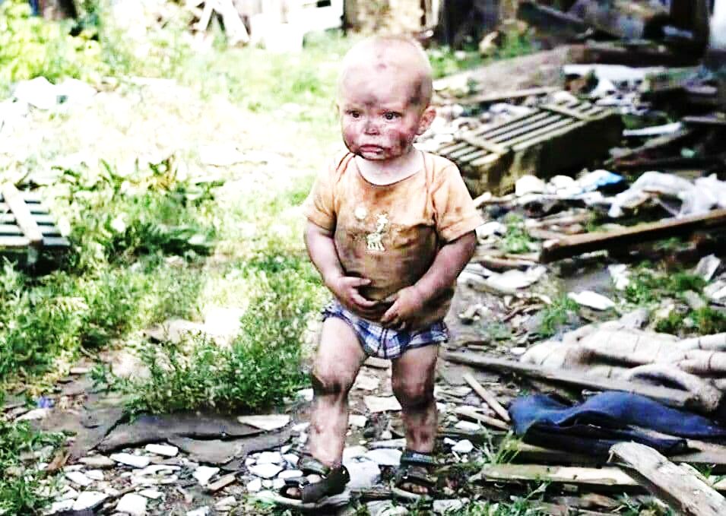
Отмечается, что принятие постановления способствует единству украинского народа, а также улучшению деятельности народных депутатов путем понимания ими ответствен-ности перед народом Украины. (Сложно говорить о единстве, когда нацистские орды продолжают обстреливать Донбасс) Постановление предусматривает чествования на государственном уровне в Международный день детей - невинных жертв агрессии - память детей, погибших в резу-льтате вооруженной агрессии Российской Федерации (неверно – оказания помощи восставшему Донбассу против нацис-тского захвата власти в Киеве путём антиконституционного переворота) против Украины 4 июня.
В Офисе генпрокурора заявили, что начали досудебное расследование по факту во-влечения детей в военный конфликт со стороны оккупантов на Донбассе.
Решение правильное с учётом, что оккупанты это нацбаты и ВСУ, кото-рые и убили 240 невинных детей. Ну а если не так, то все депутаты, проголо-совавшие за такое постановление просто мрази!
------------------------------------------------------------------------------------------------------------------
Слёзы палачей:
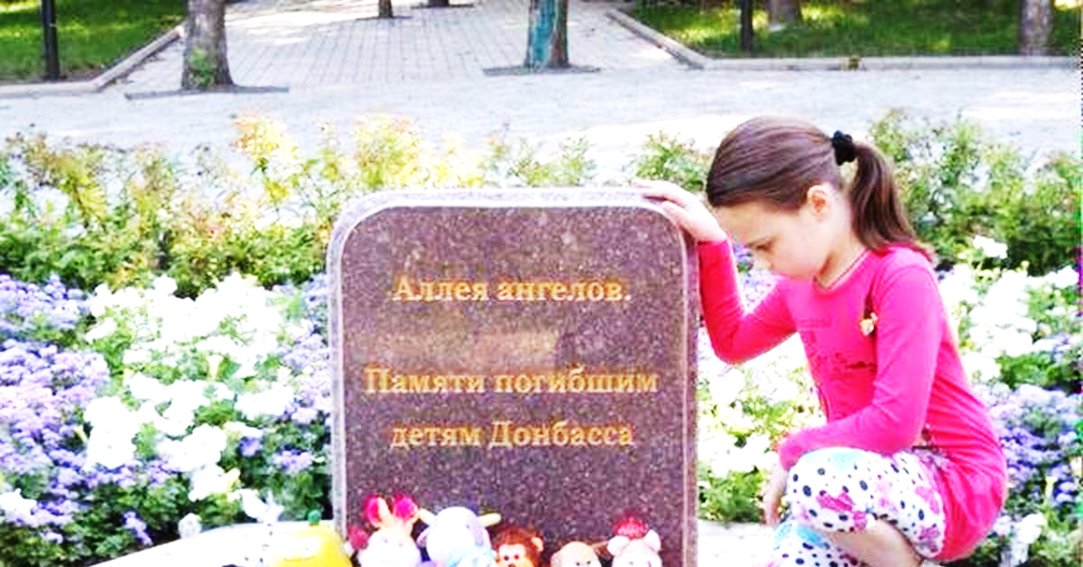
В Киеве придумали, как «использовать» погибших на Донбассе детей. Очередное лицемерие продемонстрировала украинская власть вчера, в международный День защиты детей Верховная Рада Украины 1 июня поддержала проект постановления «О чествовании памяти детей, погибших в результате вооруженной агрессии РФ против Украины». День памяти намечен на 4 июня ежегодно. Согласно постановлению, также именами жертв могут называть образовательные учреждения или топонимические объе-кты. Насколько же нужно быть моральным ублюдком, чтобы говорить о какой-то мифиче-ской вине России, при это совершая целенаправленные обстрелы гражданских объектов, в которых могут находиться в том числе и дети? Сколько детей погибло на Донбассе от рук украинских боевиков, сколько покалеченных судеб? Кто-то понесет за это наказание? По данным мониторинговой миссии ООН за прошлый год, за время войны на Донбассе погибло 147 детей – 98 мальчиков и 49 девочек, ранены 363 ребенка. В этом году от обстрела украинскими боевиками погиб ещё один мальчик – Владик Дмитриев. Ребенок находился возле дома, когда с беспилотника был сброшен боеприпас. Оператор дрона не мог не видеть, на кого он сбрасывает снаряд. Кто-то накажет этого убийцу ребенка? Нет, никто не накажет, никто не узнает, кто это вообще сделал. Ребенку было 4 года, он гулял во дворе своего дома, а дом этот находится не на ЛБС. Украинские СМИ сразу отреагирова-ли после этого инцидента – назвали произошедшее фейком. Ряд украин-ских изданий и журналистов начали распространять публикации сначала о том, что ситуация фейк в целом, чуть позже – что это действительно произошло, но «они, как обычно, обстреляли сами себя».
В НМ ДНР много раз показывали материалы с подбитых украинских беспилотников, на которых сохранились кадры обстрелов, и эти видеоматериалы неоднократно свидетель-ствовали о том, что операторы дронов четко видят, куда они сбрасывают бомбы, но это их не останавливало никогда.
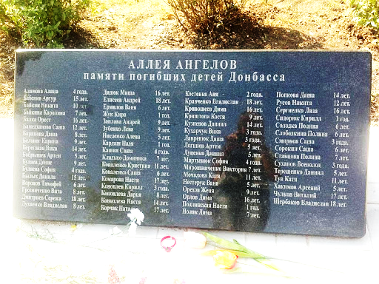
Донбасс навсегда сохранит в памяти трагические истории гибели детей и подростков от рук украинских боевиков. Это навсегда, это никто не забудет. Для семей погибших детей это непреодолимая трагедия. Но для Украины это не имеет значения. Еще со времен фразы Порошенко про детей, которые будут жить в подвалах и не ходить в школы, сразу стало всё понятно. Руководство этой страны не будет относиться к нашим детям с состраданием. Они были бы рады, чтобы род каждого жителя Донбасса прервался, чтобы нас не стало в принципе. Так что все подобные инициативы украинско-го руководства стоит восприни-мать исключительно как пример тотального лицемерия и лжи. Дети Донбасса погибали под бом-бежками в своих домах вместе с родителями, на улицах, во дворах своих домов. В Донецке есть Аллея Ангелов, на гранитной плите – список убитых украинской армией. Каждый случай – престу-пление конкретного военного, подразделения и страны в целом, АЛЕЕЯ АНГЕЛОВ В ДОНЕЦКЕ – ДЕТИ УБИТЫЕ ВСУ.
преступление против детей Донбасса. Они там в Киеве могут выбирать любые даты и называть эти дни памяти, как угодно. Но у каждого жителя Донбасса в душе теплится надежда, что украинские военные преступники будут наказаны вместе с их военно-политическим руководством. Оставьте лицемерие для Запада – на Донбассе вас ждет другой спрос. Даниил Безсонов,

